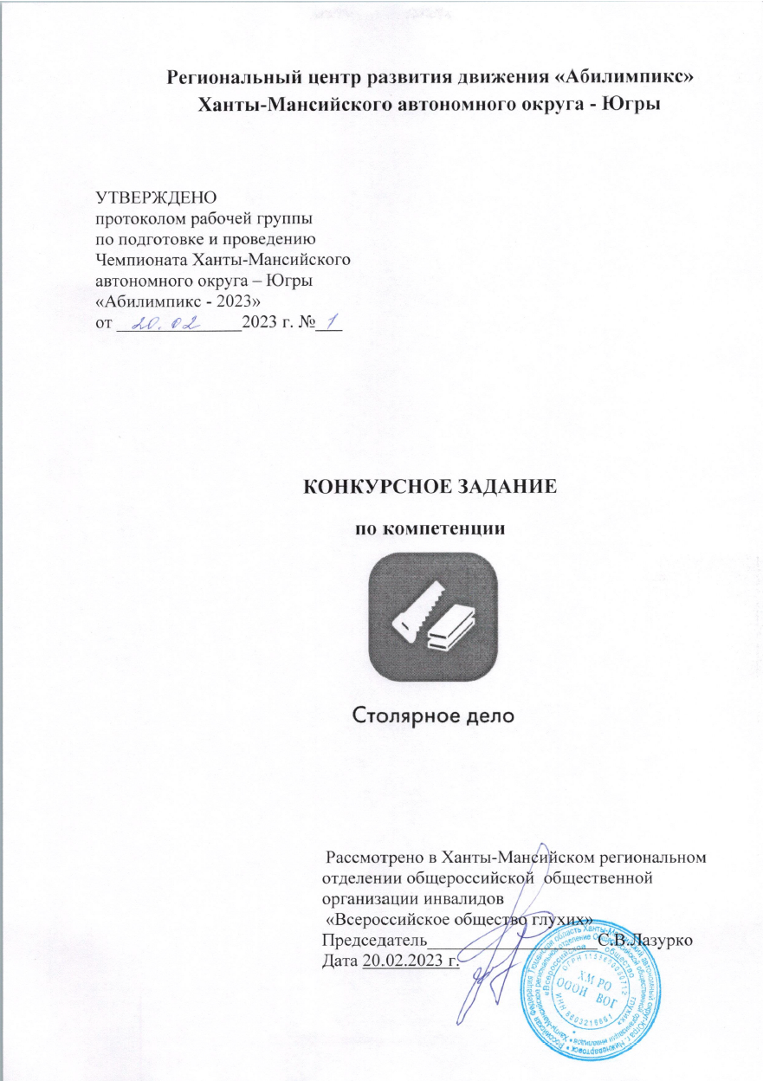

**Содержание**

**1. Описание компетенции.**

**1.1. Актуальность компетенции.**

«В современном обществе столяр – одна из самых востребованных специальностей, ведь предметы столярного мастерства всегда являются непременным атрибутом жилища человека. В нашей стране не только сложилась мощная столярная индустрия, которая обеспечивает потребителей типовой продукцией¸ но есть и много высококлассных профессионалов, которые демонстрируют свое мастерство в изготовлении эксклюзивных изделий по индивидуальным заказам. Профессия столяра является востребованной¸ престижной и хорошо оплачиваемой, растёт спрос на высококвалифицированные кадры этой профессии.

Чтобы достичь высокого качества в столярном производстве, нужны современные технологии, сложное оборудование¸ поэтому профессия столяра – это техническая специальность, хотя связанная и с художественным творчеством.

Специалист столярного производства должен овладеть всеми видами операций по обработке дерева: различные виды отделки (шлифование, строгание и т.д.), операции сшивки деталей, их соединения и склейки, сборки отдельных узлов, изготовления и применения элементов декора. Для достижения необходимого качества изделий столяр пользуется современным высокотехнологичным механизированным оборудованием.

Практически в каждом регионе есть потенциальные работодатели для специалистов по профессиям «мастер столярного и мебельного производства», «мастер столярно-плотничных и паркетных работ».

**1.2. Профессии, по которым участники смогут трудоустроиться после освоения данной компетенции.**

Мастер столярного и мебельного производства. Столяр.

**1.3 Ссылка на образовательный и/или профессиональный стандарт.**

|  |  |  |
| --- | --- | --- |
| **Школьники** | **Студенты** | **Специалисты** |
| **ОБРАЗОВАТЕЛЬНЫЕ СТАНДАРТЫ** | | |
| Федеральный  государственный стандарт среднего профессионального образования по профессии 29.01.29 (262023.01) Мастер столярного и мебельного производства, утвержденный приказом Министерства образования и науки Российской Федерации от № 764 от 02 августа 2013 года, зарегистрированный  Министерством юстиции от 20.08.2013 г. № 29749; с изменением, внесенным приказом Министерства образования и науки РФ от 09.04.2015 г. № 390.  Профессиональный | Федеральный  государственный стандарт среднего профессионального образования по профессии 29.01.29 (262023.01) Мастер столярного и мебельного производства, утвержденный приказом Министерства образования и науки Российской Федерации от № 764 от 02 августа 2013 года, зарегистрированный  Министерством юстиции от 20.08.2013 г. № 29749; с изменением, внесенным приказом Министерства образования и науки РФ от 09.04.2015 г. № 390.  Профессиональный | Федеральный  государственный стандарт среднего профессионального образования по профессии 29.01.29 (262023.01) Мастер столярного и мебельного производства, утвержденный приказом Министерства образования и науки Российской Федерации от № 764 от 02 августа 2013 года, зарегистрированный  Министерством юстиции от 20.08.2013 г. № 29749; с изменением, внесенным приказом Министерства образования и науки РФ от 09.04.2015 г. № 390.  Профессиональный |
| стандарт Сборка изделий мебели из древесных материалов (утверждён приказом Министерства труда и социальной защиты Российской Федерации от 26 декабря 2014 г. №1183, регистрационный №385, код 23.036) | стандарт Сборка изделий мебели из древесных материалов (утверждён приказом Министерства труда и социальной защиты Российской Федерации от 26 декабря 2014 г. №1183, регистрационный №385, код 23.036) | стандарт Сборка изделий мебели из древесных материалов (утверждён приказом Министерства труда и социальной защиты Российской Федерации от 26 декабря 2014 г. №1183, регистрационный №385, код 23.036) |

**1.4. Требования к квалификации.**

Указываются требования к квалификации участника для выполнения задания, а также необходимые знания, умения и навыки.

Требования к квалификации участника должны отражать квалификационные характеристики ФГОС, ФГОС ТОП-50 и профессиональных стандартов

|  |  |  |
| --- | --- | --- |
| **Школьники.** | **Студенты.** | **Специалисты.** |
| ПК 2.2. Выполнять столярные соединения. **Должен уметь:** применять правила безопасности труда и производственной санитарии при выполнении столярных работ;производить подготовку и разметку заготовок для деталей;  выполнять основные операции по обработке древесины и древесных материалов ручным инструментом: пиление, сверление, долбление, строгание, шлифование; определять степень точности обработки деталей по форме и размерам; формировать шипы,  проушины, гнезда; | ПМ.02 «Изготовление столярных и мебельных изделий ПК 2.1. Производить подбор и раскрой заготовок, механическую обработку деталей столярных и мебельных изделий. ПК 2.2. Выполнять столярные соединения. **Должен уметь:** применять правила безопасности труда и производственной санитарии при выполнении столярных работ;налаживать и применять в работе станки, инструмент и оборудование для производства столярных работ;  производить подготовку и разметку заготовок для деталей; выполнять раскрой древесины и древесных материалов; выполнять основные операции по обработке древесины и древесных материалов ручным инструментом: пиление, сверление, долбление, строгание, шлифование; выполнять основные операции по первичной и чистовой обработке древесины и древесных материалов электрифицированным | ПМ.02 «Изготовление столярных и мебельных изделий ПК 2.1. Производить подбор и раскрой заготовок, механическую обработку деталей столярных и мебельных изделий. ПК 2.2. Выполнять столярные соединения. ПК 2.4. Конструировать столярные изделия и мебель. **Должен уметь:** применять правила безопасности труда и производственной санитарии при выполнении столярных работ;налаживать и применять в работе станки, инструмент и оборудование для производства столярных работ;  производить подготовку и разметку заготовок для деталей; выполнять раскрой древесины и древесных материалов; выполнять основные операции по обработке древесины и древесных материалов ручным инструментом: пиление, сверление, долбление, строгание, шлифование; выполнять основные операции по первичной и чистовой обработке древесины и древесных |
|  | инструментом и на деревообрабатывающих станках: пиление, фрезерование, сверление, точение, строгание, долбление- шлифование; определять степень точности обработки деталей по форме и размерам; допуски и посадки;  определять степень точности обработки деталей по классу шероховатости поверхности:  неровности, риски, ворсистость, мшистость; повышать качество обработки деталей по форме, размерам и классу шероховатости поверхности: устранять пороки древесины, дефекты обработки, затачивать режущий инструмент; формировать шипы,  проушины, гнезда; | материалов электрифицированным инструментом и на деревообрабатывающих станках: пиление, фрезерование, сверление, точение, строгание, долбление- шлифование; определять степень точности обработки деталей по форме и размерам; допуски и посадки;  определять степень точности обработки деталей по классу шероховатости поверхности:  неровности, риски, ворсистость, мшистость; повышать качество обработки деталей по форме, размерам и классу шероховатости поверхности: устранять пороки древесины, дефекты обработки, затачивать режущий инструмент; формировать шипы, проушины, гнезда; |

**2.Конкурсное задание.**

**2.1. Краткое описание задания.**

Участник самостоятельно должен разметить согласно чертежу, заготовки, при помощи необходимого инструмента сформировать шиповые соединения, склеить и зачистить подрамник для картины (элемент оконного блока) из массива сосны.

**Школьники:** в ходевыполнения конкурсного заданиянеобходимо за 4 часа выполнить подготовительные, заготовительные и разметочные работы; определить базовые поверхности деталей, необходимым ручным инструментом сформировать соединения, склеить раму оконную и провести чистовую отделку.

**Студенты/специалисты:** в ходевыполнения конкурсного заданиянеобходимо за 4 часа выполнить подготовительные, заготовительные и разметочные работы; определить базовые поверхности деталей, необходимым ручным и электрическим инструментом сформировать шиповые соединения, склеить раму оконную и провести чистовую отделку.

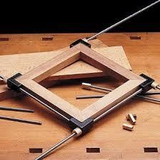

**2.2. Структура и подробное описание конкурсного задания.**

В таблицу заносится количество и название модулей для выполнения каждой категорией участников, время, отведённое на выполнение задания, описание конечного результата задания по каждому модулю или по заданию в целом.

|  |  |  |  |  |  |
| --- | --- | --- | --- | --- | --- |
| **Наименование категории участника** | | **Наименование модуля** | **День** | **Время** | **Полученный результат** |
| **Школьник** | | **Элемент оконного блока**.**Модуль№1.** Разметка  заготовок, формирование шиповых соединений, горизонтальной поперечины сборка рамы оконной, отделка. | 1 день | 4 часа | Изготовлена оконная рама |
|  | ***Общее время выполнения конкурсного задания: 4 часа*** | | | | |
| **Студент/специалист** | | **Элемент оконного блока.** **Модуль №1** Разметка заготовок, формирование шиповых соединений, сборка рамы оконной, отделка. | 1 день | 4 часа | Изготовлена оконная рама |
|  | ***Общее время выполнения конкурсного задания: 4 часа*** | | | | |

**2.3. Конкурсное задание.**

**Конкурсное задание** **для школьника.**

1. Подготовка рабочего места:

* расположение инструментов и заготовок в соответствующем порядке;
* проверка соответствия используемого инструмента.

1. Изучение конкурсного задания.

**Модуль № 1.**

1. Разметка деталей.
2. Торцевание деталей в размер.
3. Формирование угловых концевых соединений (шип-паз).
4. Сборка насухо.

**Передача деталей на оценку экспертам.**

7.Сборка изделия (склеивание).

8.Обработка шлифованием деталей.

**Передача изделия на оценку экспертам.**

**Конкурсное задание** **для студента/специалиста.**

1. Подготовка рабочего места:

* расположение инструментов и заготовок в соответствующем порядке;
* проверка соответствия используемого инструмента.

2.Изучение конкурсного задания.

**Модуль № 1.**

3.Разметка деталей оконной рамы.

4.Торцевание деталей в размер.

5.Формирование угловых концевых соединений (шип-паз).

6.Сборка насухо.

**Передача деталей на оценку экспертам.**

7.Сборка изделия (склеивание).

8.Обработка шлифованием деталей.

**Передача изделия на оценку экспертам.**

Все технологические процессы по изготовлению изделия производятся исключительно ручным инструментом. Не допускается использование *рашпилей, напильников и наждачной бумаги, а также разного рода шаблонов и стусла* при формировании шиповых соединений и разделке заготовок.

**2.4. 30% изменение конкурсного задания.**

1. Общие размеры изделия.

2. Сечение заготовок.

3. Тип и размеры шиповых соединений.

4. Варианты финишной обработки изделия.

Чертежи с 30% изменением заданий для школьников, студентов и специалистов будут предоставлены для ознакомления и изучения за 30 минут до начала соревнований.

**Школьники**

**Оконная рама**

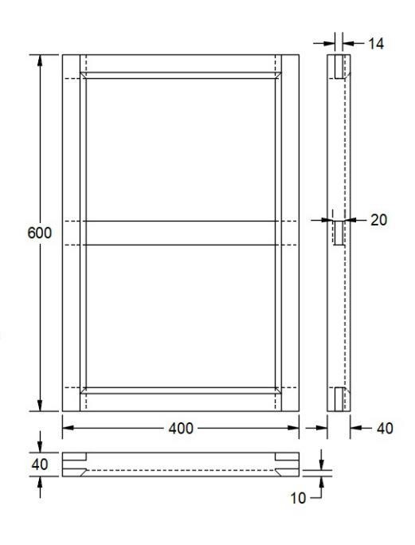

**Студенты и Специалисты**

**Рама**

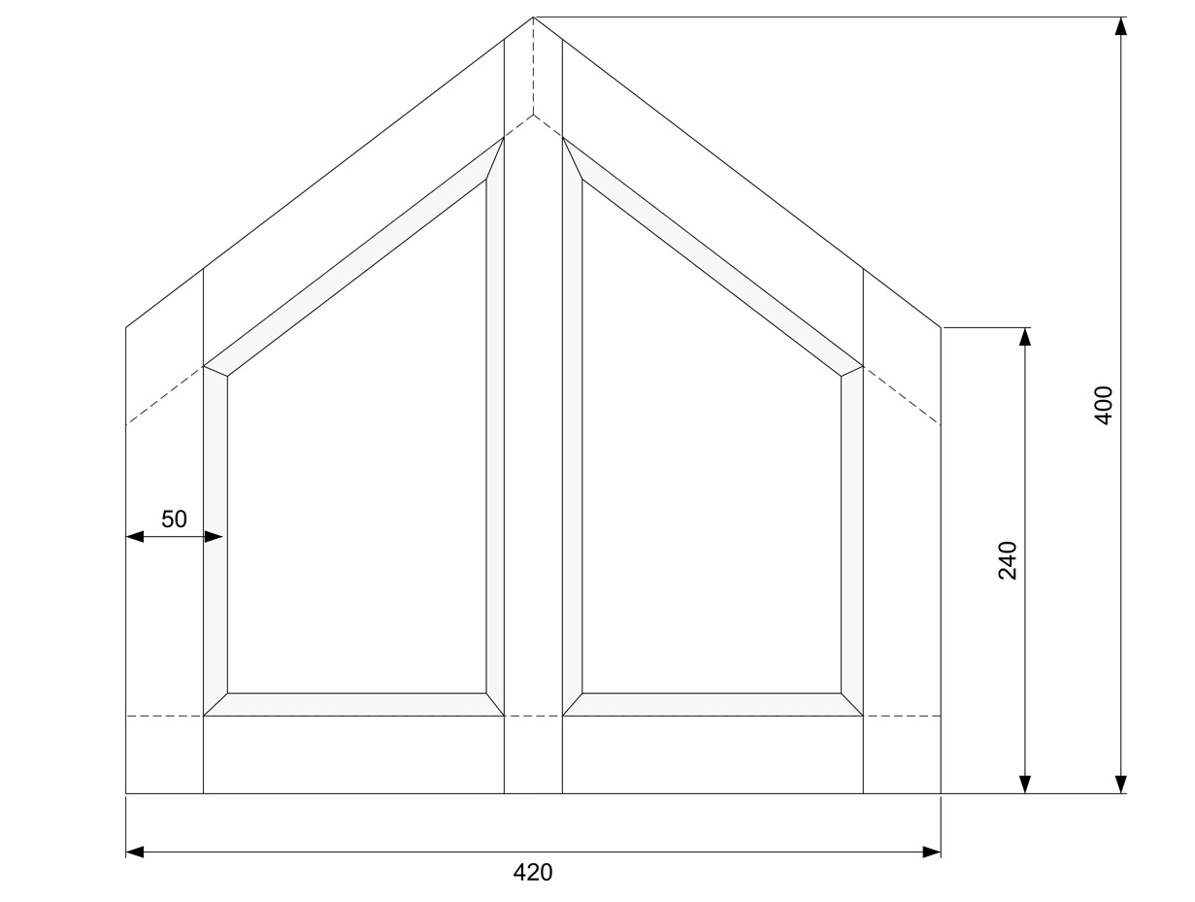

Фаска с лицевой стороны 10 мм под углом 45 градусов снимается рубанком.

Сечение бруска 40 х 50 мм. Толщина шипов 12 мм.

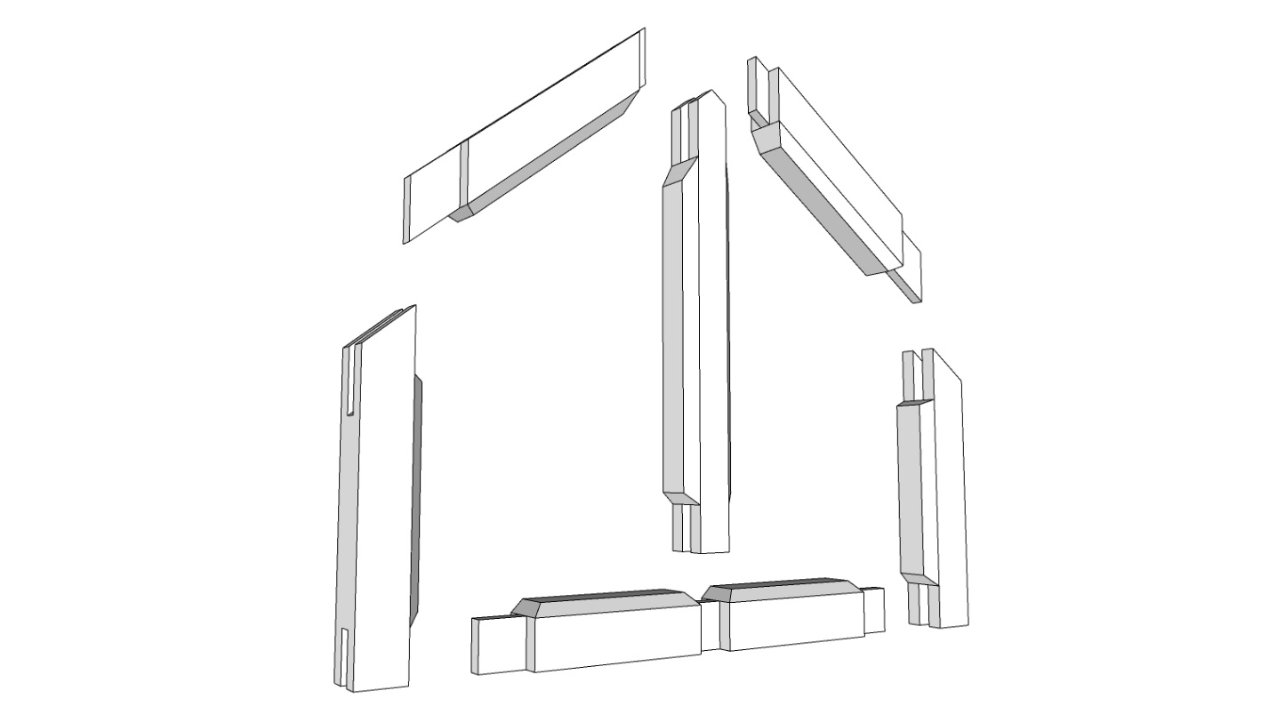

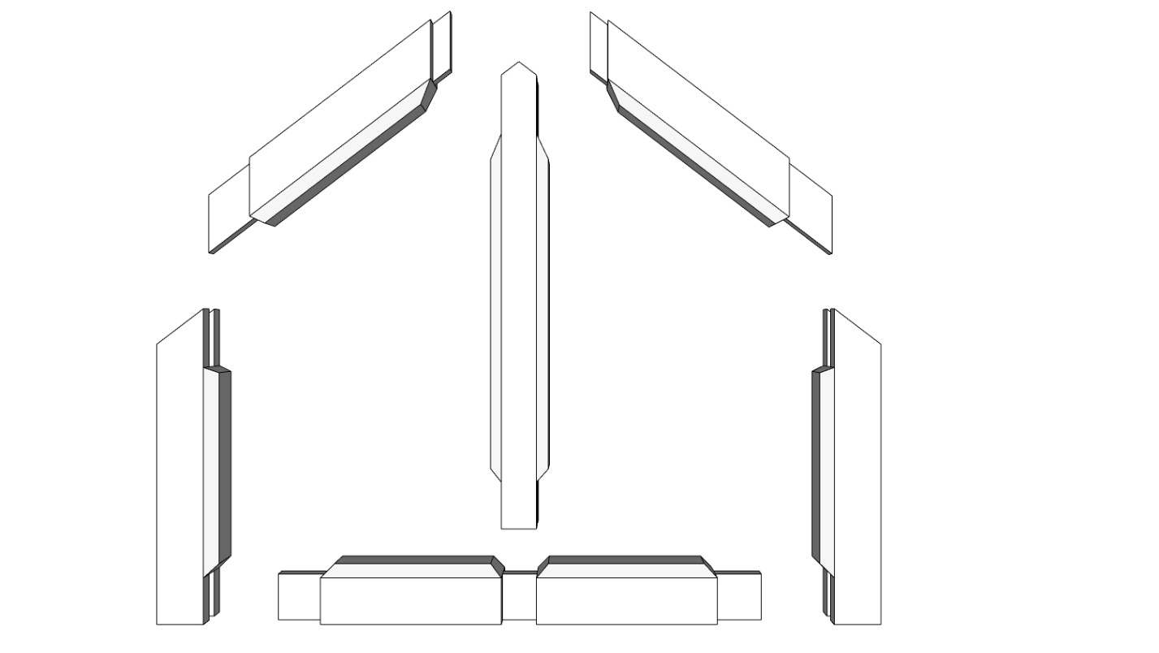

**2.5. Критерии оценки выполнения задания.**

**Критерии для Школьников, Студентов и Специалистов.**

|  |  |  |  |  |
| --- | --- | --- | --- | --- |
| № | Критерий | Макс. балл | Балл. | Оценка. |
| **Субъективная оценка.** (качество) | | | | |
| Качество шиповых соединений. | | **20** |  |  |

|  |  |  |  |  |  |
| --- | --- | --- | --- | --- | --- |
| **Объективная оценка.** | | | | | |
| Зазоры. | | **40** |  |  |  |
| Линейные размеры. | | **30** |  |  |  |
| Финишная отделка | | **10** |  |  |  |
|  | **Итого:** | **100** |  |  |  |
|  | Не соблюдение ТБ. | - 5 |  |  |  |
|  | Замена заготовок. | - 5 |  |  |  |

**3.Перечень используемого оборудования, инструментов и расходных материалов.**

|  |  |  |  |  |  |  |
| --- | --- | --- | --- | --- | --- | --- |
| **ОБОРУДОВАНИЕ НА 1-ГО УЧАСТНИКА** | | | | | | |
| **№**  **п/п** | **Наименование** | **Фото оборудования или инструмента, или мебели** | **Технические характеристики оборудования, инструментов и ссылка на сайт производителя, поставщика** | **Ед. измерения** | **Необходимое кол-во** |
| 1 | Верстак деревянный 1500\*600мм, с лотком (пример) | img3987_94039_big |  | шт | 1/7 |
| 2 | Струбцины, комплект из 2 шт.  FSZ 120/2 (пример) | https://www.ftool.ru/image/cache/catalog/organizaciya/489570-1920x1080.jpg |  | Комплект из 2 шт | 1/7 |
| 3 | Струбцины, комплект из 2  шт.  FSZ 300/2  (пример) | https://www.ftool.ru/image/cache/catalog/organizaciya/489570-1920x1080.jpg |  | Комплект из 2 шт | 1/7 |
| 4 | башмачок + наждачная бумага зернистости не более 240. | https://berustroy.ru/images/stories/virtuemart/product/najdachnaya_bumaga1.jpg |  | Шт. | 1/7 |
| 5 | щётка-смётка. | https://www.posuda.ru/upload/iblock/c93/c93a2452c45645819ec0036aaa055c1f.jpg |  | Шт. | 1/7 |
| **РАСХОДНЫЕ МАТЕРИАЛЫ НА 1 УЧАСТНИКА** | | | | | | |
| **№**  **п/п** | **Наименование** | **Фото расходных материалов** | **Технические характеристики оборудования, инструментов и ссылка на сайт производителя, поставщика** | **Ед. измерения** | **Необходимое кол-во** |
| 1 | Брусок |  | Брусок 50х50х3000 мм сорт «Экстра» или «А»  Вид обработки – строганная  Степень просушки – сухая (камерная сушка)  Порода дерева – сосна  Сорт – сорт «Экстра» или «А».  Толщина – 50мм; ширина-50мм; длина -3000мм  <https://www.sdvor.com/nvartovsk/product/brusok-suhoj-strogannyj-50h50h3000-mm-sort-1-hvoja-6827> | Шт | 2 |
| 2 | Брусок |  | Брусок 40х50х3000 мм сорт «Экстра» или «А»  Вид обработки – строганная  Степень просушки – сухая (камерная сушка)  Порода дерева – сосна  Сорт – сорт «Экстра» или «А».  Толщина – 40мм; ширина-50мм; длина -3000мм.  <https://www.sdvor.com/nvartovsk/product/brusok-suhoj-strogannyj-40h50h3000-mm-sort-1-hvoja-2527> | Шт | 2 |
| 3 | Брусок |  | Брусок 40х40х3000 мм сорт «Экстра» или «А»  Вид обработки – строганная  Степень просушки – сухая (камерная сушка)  Порода дерева – сосна  Сорт – сорт «Экстра» или «А».  Толщина – 40мм; ширина-40мм; длина -3000мм. <https://www.sdvor.com/nvartovsk/product/brusok-suhoj-strogannyj-40h40h3000-mm-sort-1-hvoja-10910> | Шт | 2 |
| 4 | Клей |  | Клей столярный Момент. Примерная стоимость- 645 руб  <https://www.sdvor.com/nvartovsk/product/klej-moment-stoljar-ekspress-750-g-10515> | шт | 1 |
| 5 | Кисть |  | Кисть флейцевая 25 мм, натуральная щетина, дерев. ручка Мастер Marta. Примерная стоимость -47 руб.  <https://www.sdvor.com/nvartovsk/product/kist-flejtsevaja-25-mm-naturalnaja-schetina-derev-ruchka-master-marta-159800> | шт | 1 |
| **РАСХОДНЫЕ МАТЕРИАЛЫ, ОБОРУДОВАНИЕ И ИНСТРУМЕНТЫ, КОТОРЫЕ УЧАСТНИКИ ДОЛЖНЫ ИМЕТЬ ПРИ СЕБЕ (при необходимости)** | | | | | | |
| 1 | спецодежда | [Спецодежда.](https://yandex.ru/images/search?p=1%26source=wiz%26text=%D1%81%D0%BF%D0%B5%D1%86%D0%BE%D0%B4%D0%B5%D0%B6%D0%B4%D0%B0+%D1%84%D0%BE%D1%82%D0%BE%26pos=55%26rpt=simage%26img_url=https://images.ru.prom.st/486383693_w640_h640_kostyum-muzhskoj-rejn.jpg%26lr=213) |  | Шт. | 1 |
| 2 | Защитные очки. | https://zubr-russia.ru/image/catalog/tovary/himiya-krepezh-siz/ochki-zashitnie-otkritogo-tipaseriya-ekspert_2.png |  | Шт. | 1 |
| 3 | Специальная обувь (200 Дж) | http://kras-servis.ru/wp-content/uploads/2018/06/1813.png |  | пара | 1 |
| 4 | Наушники защитные. | https://mirtovarov.by/image/cache/catalog/all_product/naushniki/3m_optime_3-800x800.jpg |  | Шт. | 1 |
| 5 | Угломер. | https://images.ru.prom.st/515094023_w640_h640_uglomer-ada-angleruler.jpg | На усмотрение участника. | Шт. | 1 |
| 6 | ножовка со средним или мелким зубом. | https://cs.petrovich.ru/images/65085/original.jpg | На усмотрение участника. | Шт. | 1 |
| 7 | набор стамесок разных размеров | https://kovkapro.com/images/detailed/61/PeOMFaZPnSk.jpg | На усмотрение участника. | Наб | 1 |
|  | киянка деревянная. | https://main-cdn.goods.ru/hlr-system/1510895/100023020212b0.jpg | На усмотрение участника. | Шт. | 1 |
|  | угольник столярный. | https://8.allegroimg.com/original/01ce99/05268f41419ab1aef5b53e153f78 | На усмотрение участника. | Шт. | 1 |
| 10 | Малка. | https://cdn.vseinstrumenti.ru/images/goods/ruchnoy-instrument/izmeritelnyj/840508/0x0/3990295.jpg | На усмотрение участника. | Шт. | 1 |
| 11 | линейка металлическая 300-500 мм. | https://cvetnoeleto.by/upload/iblock/9c6/lineyka_20_sm_metallicheskaya_tolshchina_0_7mm_alingar.jpg | На усмотрение участника. | Шт. | 1 |
| 12 | Рулетка. | https://cdn1.ozone.ru/multimedia/1023413215.jpg | На усмотрение участника. | Шт. | 1 |
| 13 | карандаш простой. | https://topsto-crimea.ru/images/detailed/1358/1581678317.3487.jpg | На усмотрение участника. | Шт. | 1 |
| 14 | Рейсмус | img18845_46714_big | На усмотрение участника. | Шт. | 1 |
| 15 | Рубанок |  |  | шт | 1 |
| **РАСХОДНЫЕ МАТЕРИАЛЫ И ОБОРУДОВАНИЕ, ЗАПРЕЩЕННЫЕ НА ПЛОЩАДКЕ** | | | | | | |
| По согласованию с главным экспертом | | | | | | |
| **ОБОРУДОВАНИЕ НА 1-ГО ЭКСПЕРТА (при необходимости)** | | | | | | |
| **№**  **п/п** | **Наименование** | **Фото необходимого оборудования или инструмента, или мебели** | **Технические характеристики оборудования, инструментов и ссылка на сайт производителя, поставщика** | **Ед. измерения** | **Необходимое кол-во** |
| 1 | Стол офисный |  | 1400х600х750 | Шт. | 3 |
| 2 | Стул посетителя офисный |  | Размеры: 55х80 | Шт. | 8 |
| **РАСХОДНЫЕ МАТЕРИАЛЫ НА 1 Эксперта (при необходимости)** | | | | | | |
| **№**  **п/п** | **Наименование** | **Фото расходных материалов** | **Технические характеристики оборудования, инструментов и ссылка на сайт производителя, поставщика** | **Ед. измерения** | **Необходимое кол-во** |
| 1 | Ручка+бумага А4. | https://пробахилы.рф/wa-data/public/shop/products/59/94/9459/images/7210/7210.970.jpg | <https://yandex.ru/search/?text=%D0%91%D1%83%D0%BC%D0%B0%D0%B3%D0%B0%20%D0%90%204%20%D1%84%D0%BE%D1%82%D0%BE&lr=10735&clid=2233627> | Шт. |  |
| **ОБЩАЯ ИНФРАСТРУКТУРА КОНКУРСНОЙ ПЛОЩАДКИ (при необходимости)** | | | | | | |
| **№**  **п/п** | **Наименование** | **Фото необходимого оборудования, средства индивидуальной защиты** | **Технические характеристики оборудования, инструментов и ссылка на сайт производителя, поставщика** | **Ед. измерения** | **Необходимое кол-во** |
| 1 | Порошковый огнетушитель ОП-4 | Порошковый огнетушитель ОП-4 | Класс В - 55 В  Класс А - 2 А | Шт. | 1 |
|  |  |  |  |  |  |
| **КОМНАТА УЧАСТНИКОВ (при необходимости)** | | | | | | |
| **№**  **п/п** | **Наименование** | **Фото необходимого оборудования или инструмента, или мебели, или расходных материалов** | **Технические характеристики оборудования, инструментов и ссылка на сайт производителя, поставщика** | **Ед. измерения** | **Необходимое кол-во** |
| 1 | Стол офисный |  | 1400х600х750 | Шт. | 1 |
| 2 | Стул посетителя офисный |  | Размеры: 55х80 | Шт. | 10 |
| **ДОПОЛНИТЕЛЬНЫЕ ТРЕБОВАНИЯ К ПЛОЩАДКЕ/КОММЕНТАРИИ** | | | | | | |
| **№**  **п/п** | **Наименование** | **Наименование необходимого оборудования или инструмента, или мебели** | **Технические характеристики оборудования, инструментов и ссылка на сайт производителя, поставщика** | **Ед. измерения** | **Необходимое кол-во** |
| 1 | Кулер для воды | Кулер для воды Ecotronic H2-TN настольный без охлаждения | настольный без охлаждения | Шт. | 1 |
| 2 | Розетка 220 V | https://media1.g-net.com.ua/12140-thickbox_default/mk-electric-rozetka-elektricheskaya-logic-plus-dvojnaya-220v-16a-146kh86-mm.jpg | двойная розетка мощность. 220 V. Электроинструмент 3 кВт на двойную розетку. | Шт. | 11 |

**4.Минимальные требования к оснащению рабочих мест с учётом основных нозологий.**

|  |  |  |  |
| --- | --- | --- | --- |
| **Виды нозологий.** | **Площадь, м.кв.** | **Ширина прохода между рабочими местами, м.** | **Специализированное оборудование, количество.\*** |
| **Рабочее место участника с нарушением слуха** | **3 м.кв.** | **2 м.** | Для слабослышащих участников можно предусмотреть звукоусиливающую аппаратуру, телефон громкоговорящий акустическая система, информационная индукционная система, индивидуальные наушники. |
| **Рабочее место участника с нарушением ОДА** | **3 м.кв.** | **2 м.** | Оснащение (оборудование) специального рабочего места оборудованием, обеспечивающим реализацию эргономических принципов; предполагает увеличение размера зоны на одно место с учетом подъезда и разворота кресла-коляски, увеличения ширины прохода между рядами столов. |
| **Рабочее место участника с соматическими заболеваниями** | **3 м.кв.** | **2 м.** | Специальные требования к условиям труда инвалидов вследствие заболеваний сердечнососудистой системы, а также инвалиды вследствие других соматических заболеваний условия труда на рабочих местах должны соответствовать оптимальным и допустимым по микроклиматическим параметрам. На рабочих местах не допускается присутствие вредных химических веществ, включая аллергены, канцерогены, оксиды металлов, аэрозоли преимущественно фиброгенного действия.  Не допускается наличие тепловых излучений; локальной вибрации, электромагнитных излучений, ультрафиолетовой радиации.  Уровни шума на рабочих местах и освещенность должны соответствовать действующим нормативам.  Использовать столы - с регулируемыми высотой и углом наклона поверхности; стулья (кресла) - с регулируемыми высотой сиденья и положением спинки. |
| **Рабочее место участника с ментальными нарушениями** | **3 м.кв.** | **2 м.** | Специальные требования к условиям труда инвалидов вследствие нервно-психических заболеваний создаются оптимальные и допустимые санитарно-гигиенические условия производственной среды, в том числе: температура воздуха в холодный период года при легкой работе - 21 - 24 °C; при средней тяжести работ - 17 - 20 °C; влажность воздуха в холодный и теплый периоды года 40 - 60 %; отсутствие вредных веществ: аллергенов, канцерогенов, аэрозолей, металлов, оксидов металлов; электромагнитное излучение - не выше ПДУ; шум - не выше ПДУ (до 81 дБА); отсутствие локальной и общей вибрации; отсутствие микроорганизмов, продуктов и препаратов, содержащих живые клетки и споры микроорганизмов, белковые препараты.  Оборудование (технические устройства) должно быть безопасное и комфортное в пользовании (устойчивые конструкции, прочная установка и фиксация, простой способ пользования без сложных систем включения и выключения, с автоматическим выключением при неполадках; расстановка и расположение, не создающие помех для подхода, пользования, передвижения; расширенные расстояния между столами, мебелью и в то же время не затрудняющие досягаемость; исключение острых выступов, углов, ранящих поверхностей, выступающих крепежных деталей).  Требования к условиям и организации труда на рабочих местах инвалидов вследствие заболеваний нервной системы |

**5. Дизайн-проект**

**площадки соревнований**

**по компетенции «столярное дело»**

Запасной выход

Рабочие места экспертов

компьютер

Технологическое оборудование

окно

Рабочее место участника соревнований

Рабочее место участника соревнований

Рабочее место участника соревнований

Технологическое оборудование

Рабочее место участника соревнований

окно

Рабочее место участника соревнований

Рабочее место участника соревнований

Рабочее место участника соревнований

окно

вход

Технологическое оборудование

Технологическое оборудование

1. Площадь 16м\*9м. (минимальная)
2. 8 двойных розеток мощность. 220 V. Электроинструмент 3 кВт на двойную розетку.
3. Подсобное помещение (комната экспертов) 4.5 х 2.5. Двойная розетка 220 V. Для хранения ценного оборудования под ключ. Два стола 70 х 70.

**6. Требования охраны труда и техники безопасности.**

Во время проведения соревнования необходимо соблюдать настоящую инструкцию, правила эксплуатации оборудования, механизмов и инструментов, не подвергать их механическим ударам, не допускать падений. При работе участник обязан:

* + поддерживать порядок и чистоту на своем рабочем месте;
  + рабочий инструмент располагать таким образом, чтобы исключалась возможность его скатывания или падения;
  + выполнять работу только исправным, хорошо заточенным инструментом;
  + использовать защитные очки при работе инструментом ударного действия;
  + прочно закреплять обрабатываемую деталь в тисках при ручной резке древесины ножовкой;
  + использовать для работы лучковую пилу с хорошо разведенным полотном и надежно закрепленным шнуром, обеспечивающим необходимое его натяжение;
  + при запиливании материала ножовкой применять направитель для опоры полотна инструмента;
  + технологические операции (пиление, обтесывание, долбление и т.п.) выполнять на верстаке в установленных местах, используя специальные упоры и приспособления;
  + очищать струги (рубанок, фуганок, и. т.п.) от стружки деревянными клиньями, а не руками;
  + использовать рабочий инструмент только по прямому назначению; **Участникам запрещается:**
  + допускать скапливание посторонних предметов на рабочих местах;
  + захламлять верстаки отходами и стружкой;
  + сдувать стружку и опилки ртом или убирать их руками;
  + производить уборку над и под работающим оборудованием или в непосредственной близости от движущихся механизмов;
  + вытирать рубильники и другие выключатели тока;
  + собирать в один ящик тряпки, отходы бумаги и промасленной ветоши;
  + очищать струги (рубанок, фуганок, и. т.п.) от стружки руками;
  + выносить с площадки проведения соревнования и вносить в нее любые предметы, приборы и оборудование без согласования с экспертом (иного ответственного лица).

Обо всех неполадках в работе оборудования и механизмов необходимо ставить в известность эксперта (иного ответственного лица).

**Требования безопасности в аварийных ситуациях.**

При возникновении чрезвычайной ситуации (появлении посторонних запахов, задымлении, возгорании), обнаружении обрыва проводов питания или нарушения целости их изоляции, неисправности заземления и других повреждений электрооборудования, появления запаха гари, посторонних звуков в работе оборудования и механизмов, немедленно прекратить работу, сообщить об этом эксперту (иному ответственному лицу) и действовать в соответствии с его указаниями.

При получении травмы сообщить об этом эксперту (иному ответственному лицу).

При необходимости помочь эксперту (иному ответственному лицу) оказать пострадавшему первую помощь и оказать содействие в его отправке в ближайшее лечебное учреждение.

**Требования безопасности по окончании соревнования.**

Привести в порядок рабочее место только при отключении всех токонесущих устройств.

Привести в порядок использованное оборудование и приспособления.

Стружку и опилки с рабочего места убрать с помощью щетки.

Убрать в отведенное место инструменты.

Тщательно вымыть руки с мылом.

При обнаружении неисправности оборудования, приспособлений и инструментов проинформировать об этом эксперта (иное ответственное лицо). С его разрешения организованно покинуть площадку проведения соревнования.